**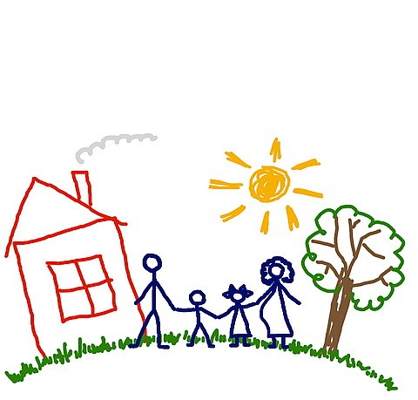РАБОЧИЙ ЛИСТ**

ученика (цы) 6 «\_\_» класса

\_\_\_\_\_\_\_\_\_\_\_\_\_\_\_\_\_\_\_\_\_\_\_\_\_\_\_\_\_\_\_\_\_\_\_\_\_\_\_\_\_\_\_\_\_\_\_\_\_\_\_

*ПАМЯТКА*

***РАБОТА В ГРУППЕ***

**1.** Внимательно читай задания.

**2.** Распределите обязанности в группе.

**3.** Умей выслушать других и высказаться сам.

**4.** Будь доброжелательным и толерантным.

*Тема урока:*

«\_\_\_\_\_\_\_\_\_\_\_\_ - ячейка общества»

|  |  |  |  |  |  |
| --- | --- | --- | --- | --- | --- |
| **1.** |  |  |  |  |  |
|  | | | **2.** |  |  |  |  |  |  |
|  | **3.** |  |  |  |  |  |  |  |  |
| **4.** |  |  |  |  |  |  | | |  |
|  | | | **5.** |  |  |  |  | |

***1.*** *Кем тебе приходится дочь твоих родителей?*

***2.*** *Кем тебе приходится отец твоего отца?*

***3.*** *Кем ты приходишься своей тетке?*

***4.*** *Кем для матери жены приходится мать мужа?*

***5.*** *Кем тебе приходится брат матери?*

*КЛЮЧЕВОЕ СЛОВО:\_\_\_\_\_\_\_\_\_\_\_\_\_\_\_\_\_*

***Семья*** – это \_\_\_\_\_\_\_\_\_\_\_\_\_\_\_\_\_\_\_\_\_\_\_\_\_\_\_\_\_\_\_\_\_\_\_\_\_\_\_\_\_\_\_\_\_\_\_\_\_\_\_\_\_\_\_\_\_\_\_\_\_\_\_\_\_\_\_\_\_\_\_\_\_\_\_\_\_\_

\_\_\_\_\_\_\_\_\_\_\_\_\_\_\_\_\_\_\_\_\_\_\_\_\_\_\_\_\_\_\_\_\_\_\_\_\_\_\_\_\_\_\_\_\_\_\_\_\_\_\_\_\_\_\_\_\_\_\_\_\_\_\_\_\_\_\_\_\_\_\_\_\_\_\_\_\_\_\_\_\_\_\_\_\_\_\_\_\_.

*Схема: «Особенности семьи»*

Совместное воспитание \_\_\_\_\_\_\_

**СЕМЬЯ**

\_\_\_\_\_\_\_\_\_\_\_\_\_\_\_\_\_ жилище, хозяйство

\_\_\_\_\_\_\_\_\_\_\_\_\_\_\_\_\_ проведение свободного времени

Чувство любви и привязанности

**ДОМАШНЕЕ ЗАДАНИЕ**

***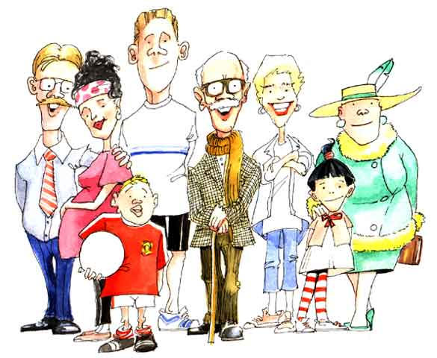1. Решите задачу:***

Мы - большущая семья,  
Самый младший - это я!  
Сразу нас не перечесть:  
Маня есть, и Ваня есть,  
Юра, Шура, Клаша, Даша,  
И Наташа тоже наша.  
Мы по улице идем -  
Говорят, что детский дом.  
Посчитайте поскорей,  
Сколько нас в семье детей?

***ОТВЕТ: \_\_\_\_\_\_\_\_\_\_\_\_\_\_\_\_\_\_\_\_\_\_\_\_\_***

***2. Напишите мини-сочинение «Моя семья»***

|  |  |
| --- | --- |
| *C:\Users\Женя\Desktop\на этой неделе\1264523513_xfjt_1001.jpg* |  |
|  |  |
|  |  |
|  |  |
|  |  |
|  |  |
|  |  |
|  |  |
|  |  |
|  |  |
|  |  |
|  |  |
|  |  |
|  |  |
|  |  |
|  |  |
|  |  |
|  |  |
|  |  |
|  |  |
|  |  |
|  |  |
|  |  |
|  |  |
|  |  |
|  |  |
|  |  |